دفاتر بيت المال

لقد عنى مصطلح بيت المال في التاريخ الإسلامي بشكل عامّ الإدارة الّتي اهتمّت بحفظ الأموال و تنظيمها، أو بتعبير آخر جمع الموارد المالية الّتي نصّ عليها الشرع و صرفها في الأوجه الّتي تخدم المصلحة العامّة للدولة الإسلامية و المسلمين.
غني عن الذكر أنّ هذه المؤسّسة المالية عرفت تطوّرًا ملحوظًا ناجم عن توسّع الدولة الإسلامية، و من ثمّ انقسامها. و خلال الفترة العثمانية في الجزائر، كان بيت المال كأحد مؤسّسات الدولة يتموقع من حيث الأهمّية بعد الخزينة الكبرى - الّتي يكنز فيها احتياطي الدولة من فائض الأموال و النفائس - و خزينة الباشا - الّتي كانت تودع فيها الموارد الضريبية المخصّصة لنفقات الدولة - ؛ فقد اكتسبت هذه المؤسّسة مكانة كبيرة نظرًا لوجهة نفقاتها الخيرية على الفقراء و العاجزين و التكفّل بدفن المعوّزين و عابري السبيل، علاوةً على صبّها جزءًا من مداخيلها - رغم كونها مستقلّة بذاتها من حيث التسيير - بشكل منتظم في خزينة الدولة.

مؤسّسة بيت المال
تمثّل نشاط مؤسّسة بيت المال في الاعتناء بتسيير الأملاك العائدة إلى اليتامى و الغائبين، و ضمان حصّة الدولة من التركات حسب الأحكام الشرعية، و من هنا اكتسبت نوعًا من الاستقلال عن مؤسّسة الأوقاف الّتي ترمي تشريعاتها إلى الحيلولة دون استيلاء الدولة – عن طريق بيت المال – على أملاك الأوقاف و الأحباس.
كان يدير هذه المؤسّسة موظّف سامي يدعى بيت مالجي، ناظر بيت المال أو أيضًا المكلّف بشغل المواريث المخزنية ؛ و كان يتولّى بوجه عامّ مهمّة حصر و مراقبة تركات جميع الأشخاص المتوفّين الّذين لم يخلّفوا عاصبًا، و الغُيّب - مثلما هو حال الأسرى - و المفقودين الّذين يطول غيابهم بحيث يعدّون في عداد الموتى. و كان الميت لا يدفن إلاّ بترخيص (تذكرة) من البيت مالجي، و لا تقسم أيّ تركة يكون فيها حظّ لبيت المال إلاّ بإشراف مؤسّسته، حيث كان يتوجّه اثنان من العدول إلى محلّ سكنى المتوفّى، فيقيّدان جميع مخلّفات الهالك، و يتمّ نقل الأشياء القيّمة الّتي يخشى ضياعها. و إذا كان الميّت أجنبيًا مجهولاً أو كان أهله متغيّبين، فإنّ بيت المال يحفظ حقوقهم ؛ فبعد بيع التركة بالمزاد العلني 'الدلالة)، تدوّن قيمتها في ثلاثة دفاتر و تودع في صندوق أمانات حيث لا يستطيع أحد أن يتصرّف فيها إلاّ بإذن شرعي. و إذا لم يترك الشخص المتوفّى وارثًا حاضرًا أو غائبًا، تحسم المصاريف المترتّبة عن دفنه و تدفع ديونه إن كانت عليه ديون، ثمّ تنفّذ وصيته إن لم تتجاوز المقدار الثلث الّذي ينصّ عليه الشرع، أمّا الثلثان الباقيان فيضمّان إلى صندوق بيت المال.

دفاتر بيت المال
تمّ تصنيف سجلات التركات من طرف ألبير ﺩﻳﭭﻮ (Albert Devoulx) محافظ الوثائق العربية بمصلحة أملاك الدولة، فقد أعدّ فهرسًا خاصًّا بالوثائق العثمانية بالجزائر في حدود سنة 1860، و أفرد هذه الدفاتر في سلسلة بيت المال الّتي تضمّنت 64 سجلاً. كما قام جان دونيه (Jean Deny) بترقيمها، عندما قام بتصنيف الوثائق الجزائرية العائدة لفترة ما قبل الاحتلال في سنة 1921 ؛ بيد أنّ الترقيم لم يحترم فيما بعد، إذ وزّعت في مرحلة لاحقة على 11 علبة دون مراعاة أي ترتيب منهجي. و قد وضع لها القائمون على الأرشيف الجزائري حاليًا فهرسًا خاصًّا اعتمادًا على الوضع الّذي آلت إليه.
الملفت للانتباه فيما يخصّ هذه الدفاتر أنّ ربعها فقط (حوالي 17 دفترًا) يعود للفترة العثمانية، حيث يعود أقدمها إلى سنة 1111ﻫ/1699م ؛ أمّا البقية، فتغطّي العقود الأولى من الفترة الاستعمارية. و هي في أغلبها تتعلّق بمدينة الجزائر و الجهات القريبة منها، و القليل منها يخصّ مدنًا جزائرية أخرى. و تتضمّن الدفاتر معلومات حول الأملاك المحبّسة المشتركة مع مؤسسة الأوقاف مع تحديد المؤسّسات الخيرية المشرفة عليها و عوائدها و نفقات صيانتها تحت اعتماد بيت المال، كما تحتوي على تسجيلات لأمانات و ودائع بيت المال و قوائم بالأملاك العقارية، و أحكام خاصّة بالتركات و حصص بيت المال فيها.

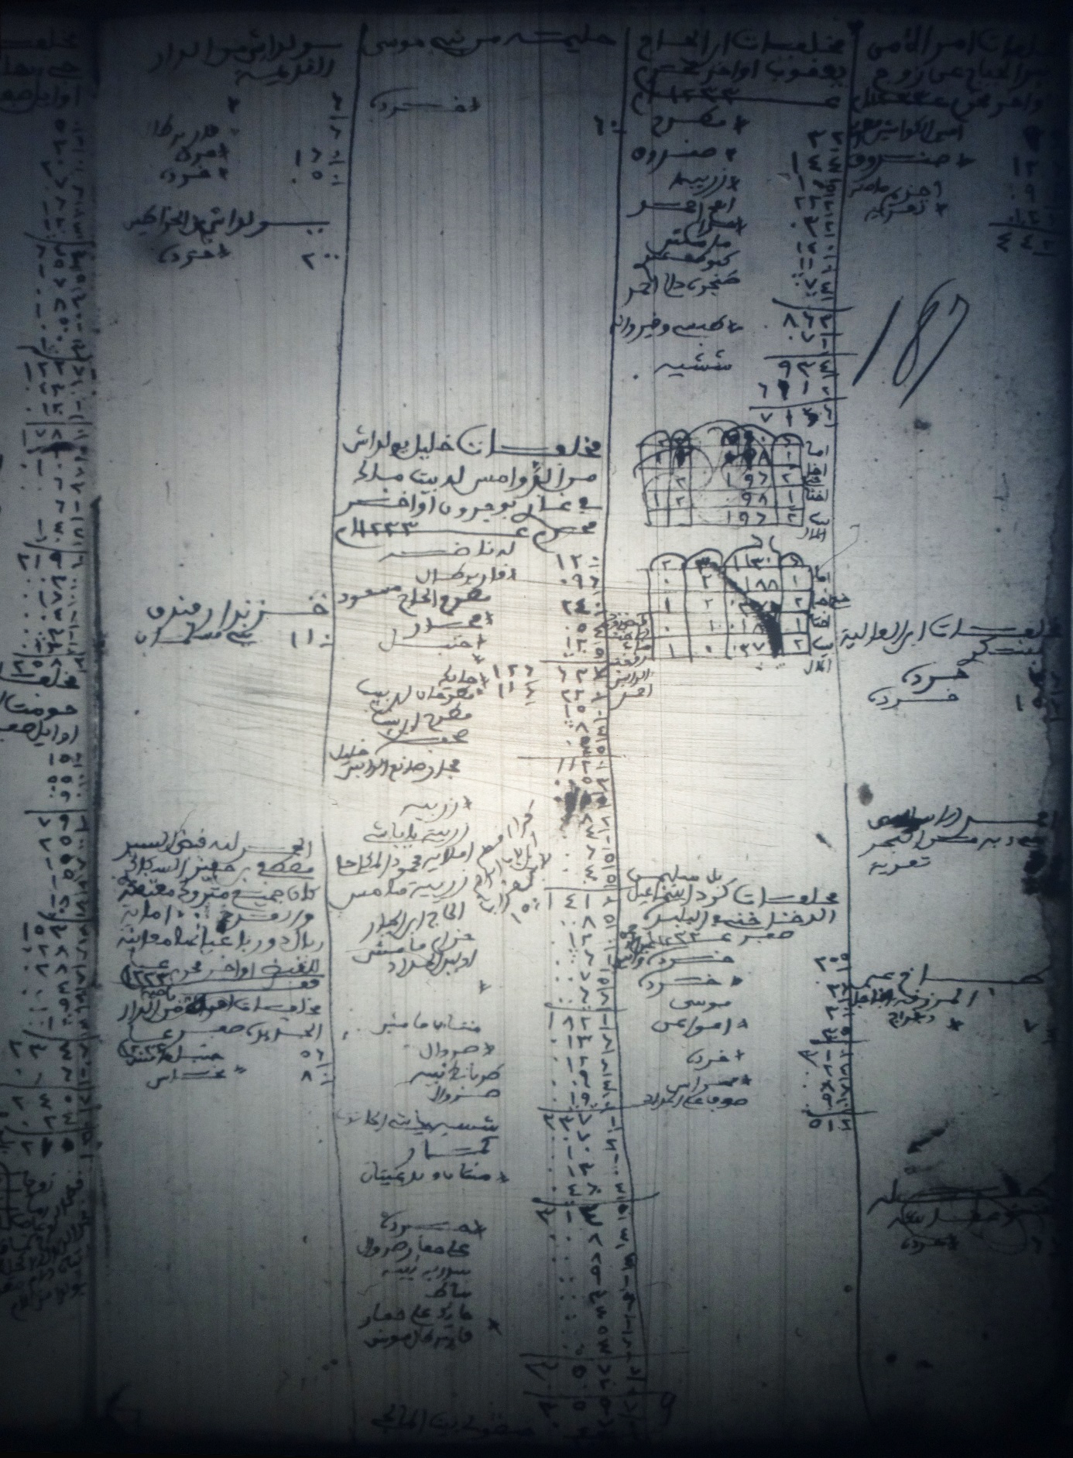

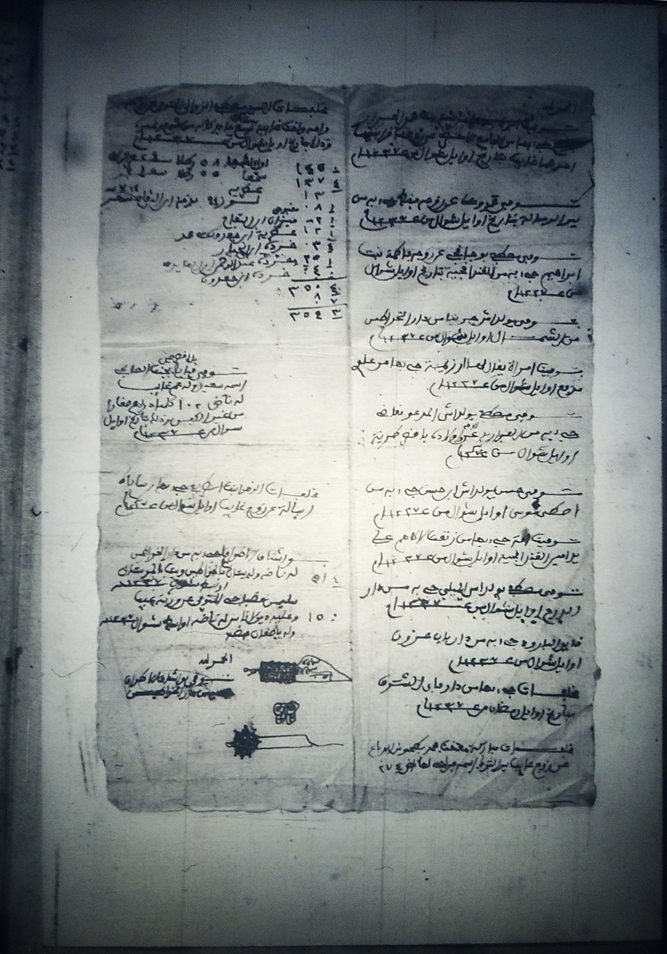
طبيعة الدفاتر
تتميّز تقييدات التركات بدقّة الضبط، حيث تحصى فيها كلّ صغيرة و كبيرة، و قد يتطلّب جردها أحيانًا بالنسبة للتركات الكبيرة أكثر من ورقة و تذييلها بتتمة. و من حيث صياغتها الشكلية، تبدأ الدفاتر بذكر اسم المتوفّى، و نسبه و مهنته إن وجدت، ثمّ ذكر مكان المتوفّى، فحالته الشخصية (متزوّجًا كان أم أعزب...)، و أخيرًا ورثته ؛ و تذكر السنة الهجرية و عادةً الشهر الّذي قيّد فيه المتروك دون أن يذكر اليوم، بل يحدّد بصيغة (أوائل – أواسط – أواخر)، و يتلو ذلك حصر التركة و ما تحتويه من أغراض و حوائج مهما كان حجمها و ثمنها ؛ و بعد جمع المبالغ المحصّلة، يتمّ اقتطاع الديون إن وجدت من المبلغ الإجمالي، إلى جانب تكاليف الدفن و الصداق و كذلك ما يتبقى من نصيب بيت المال.
و إنّه ليس من اليسير على الباحث فكّ جميع رموز هذا النوع من الوثائق، نظرًا لطبيعة الخطّ الّذي دوّنت به و طرقة كتابة أرقامها و كذلك اللغة العربية الّتي كتبت بها تلك الدفاتر جاءت مشوبة في الكثير من الأحيان بألفاظ دارجة عفا عنها الزمن يصعب فهمها و تستلزم اللجوء إلى المعاجم القديمة المتخصّصة. تتميّز الدفاتر أيضًا بعدم ترتيبها للحوائج المتروكة من قبل الهالك، ممّا لا يتيح التعرّف على توزيع الأشياء في الغرف.

أهمّية الدفاتر
لم يكن فرناند بروديل (Fernand Braudel) ليصف دفاتر التركات بوثائق الحقيقة إن لم يطّلع على ما تحتويه تلك الوثائق من معطيات بالغة الأهمّية يجعلها مصدرًا أساسيًا لا غنى عنه في دراسة حياة المجتمع اجتماعيًا و اقتصاديًا من حيث أنواع المأكل و الألبسة و المقتنيات، مستويات الغنى و الفقر، التركيبة السكّانية للمجتمع، طبيعة ثروات الأفراد و معاملاتهم المالية (التجارية بالمقام الأوّل، إلى جانب الأكرية و الديون)، تطوّر قيّم العملة و الأسعار، إلخ.

